Запрос цен в целях заключения контракта

Для настройки данного способа закупки необходимо обратиться к Оператору ЭТП!

Работа с процедурами закупок осуществляется на вкладке «Закупки» Личного кабинета Организатора торгов на Портале (Рис. 1).
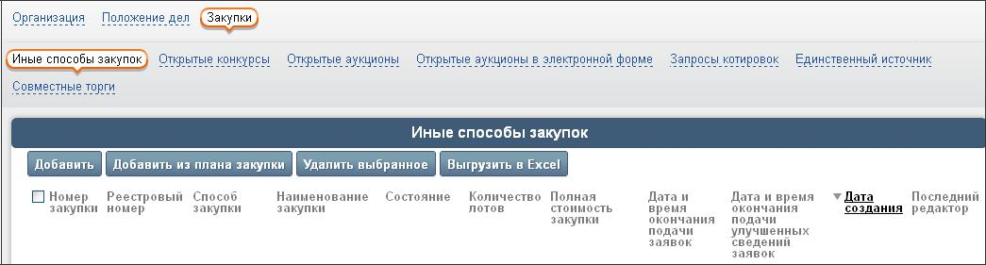

Рис. 1

Все нестандартные способы закупки, настроенные Оператором ЭТП для Организатора торгов, доступны на вкладке «Иные способы закупок».

1.Добавление закупки

Для того чтобы добавить процедуру закупки, выполните следующие действия:

- В открытом Личном кабинете Организатора торгов перейдите на вкладку «Закупки», на вложенную вкладку «Иные способы закупок».

- В блоке «Иные способы закупок» нажмите кнопку «Добавить» (Рис. 1).

На экране откроется форма «Добавление объекта "Иной способ закупки"» (Рис. 2).

Рис.2.

- В форме необходимо указать номер и наименование закупки, а также обязательно способ проведения закупки (в нашем примере это способ «Запрос цен в целях заключения контракта»).

- После ввода данных о закупке нажмите кнопку «Добавить».

Примечание. Поля, отмеченные значком *, обязательны для заполнения.

Результат добавления отобразится в блоке «Иные способы закупок» (Рис. 3).

Рис.3
Наименование закупки является ссылкой на соответствующую карточку.

Далее для закупки необходимо добавить перечень лотов, которые войдут в состав заявки на закупку (подробнее см. п. 2 «Добавление лотов»).

2.Добавление лотов

Для закупки необходимо добавить перечень лотов, которые войдут в содержание закупки.

Для того чтобы добавить в закупку лоты, выполните следующие действия:

- Откройте карточку закупки.

- На вкладке «Заказ» нажмите в блоке «Лоты» кнопку «Добавить» (Рис. 4).

Рис.4
На экране откроется форма «Добавление лота», фрагмент которой представлен на Рис.5
Рис.5
- В форме укажите информацию о лоте, включая:

  - номер, предмет договора (лота), вид продукции, начальную (максимальную) цену договора (лота) и т.п. (блок «Основные параметры»);
Если цена закупки не определена, необходимо поставить «V» Невозможно определить начальную (максимальную) цену договора (лота) и заполнить поле Начальная (максимальная) цена договора (лота) - НМЦК будет сформирована на основании ценовой информации (Рис.6)
Рис.6

  - данные по особенностям проведения закупки (блок «Особенности проведения закупки»);

  - перечень позиций товаров, работ и услуг, включаемых в лот (блок «Формирование позиций товаров, работ, услуг»);

  - данные о форме, сроках и порядке оплаты товара, работ, услуг (блок «Оплата товаров (работ, услуг)» нажать «+» и выбрать значения ОКДП2 и ОКВЭД2 из справочника);

  - данные о месте и сроках поставки товаров, выполнения работ, оказания услуг (блок «Поставка товаров (работ, услуг)»);

  - подробные требования к цене и качеству товаров, работ и услуг (блок «Требования к цене и качеству»);

  - В блоке «Критерии оценки заявок» должен быть обязательно выбран критерий «Цена договора». Весовое значение критерия составляет 100% (рис. 7)

Рис.7
- После заполнения всех необходимых параметров лота нажмите кнопку «Добавить»
Результат добавления отразится в блоке «Лоты» на вкладке «Заказ» карточки закупки.
Название предмета договора (лота) является ссылкой на соответствующую карточку лота.

3.Добавление извещения о проведении закупки

Для того чтобы сформировать извещение, выполните следующие действия:

В блоке «Сообщения» выберите в списке «Тип сообщения» значение «Извещение о проведении закупки иным способом» и нажмите кнопку

«Сформировать» (Рис. 8).

Рис. 8

На экране откроется форма «Редактирование параметров», фрагмент которой представлен на Рис. 9.
Рис.9

- В форме необходимо заполнить все обязательные поля, в т.ч. следующие данные:

дату начала и окончания предоставления документации, место и порядок предоставления документации на сайт (блок «Информация о предоставлении документации»);

информацию о дате планируемого размещения на сайте (блок «Дата планируемого размещения на сайте);

место, порядок и период подачи заявок на сайт (блок «Сроки, место и порядок подачи заявок»);

место, дату и время рассмотрения заявок (блок «Рассмотрение заявок»);
место, дату и время подведения итогов рассмотрения заявок (блок «Подведение итогов»);

необходимые дополнительные сведения о заявке (блок «Дополнительная информация»);

информацию о контактном лице со стороны Заказчика (блок «Контактное лицо»).

- После заполнения всей необходимой информации нажмите кнопку

«Сохранить».

Результат формирования отобразится в блоке «Сообщения» (Рис. 10).

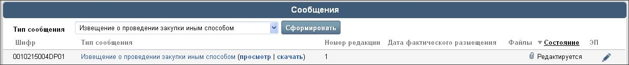

Рис. 10

Тип сообщения является ссылкой на соответствующую карточку извещения на вкладку «Сведения по сообщению», где представлены основные параметры извещения, этапы работы с закупкой, данные о контактном лице и т.п.

Щелкните на ссылке «просмотр», после чего откроется карточка извещения на вкладке «Извещение о проведении закупки иным способом», где содержится сгенерированный текст извещения.

Фрагмент сгенерированного текста извещения о проведении закупки представлен на Рис. 11

Рис. 11

ВНИМАНИЕ! Если при генерации текста извещения система обнаружит, что не заполнены какие-либо обязательные поля процедуры закупки, лотов закупки и/или извещения, то система в блоке «Содержимое» сгенерирует сообщение о наличии соответствующих ошибок. После заполнения обязательных полей и выполнения других обязательных действий необходимо вернуться в карточку извещения и переформировать текст извещения с помощью кнопки «Перегенерировать».

4.Добавление файлов к извещению о проведении закупки
К извещению о проведении закупки необходимо приложить файлы, если таковые имеются.
Для того чтобы прикрепить файлы выполните следующие действия:
1.Откройте карточку извещения о проведении закупки.
2. Перейдите на вкладку «Файлы» и нажмите кнопку «Добавить файлы»

5.Размещение и публикация извещения о проведении закупки

Для того, чтобы опубликовать извещение о проведении закупки на ЭТП, выполните следующие действия:
1.Откройте карточки сформированного извещения о проведении закупки (рис.11)
2.В блоке «Подтверждение информации» введите пароль учетной записи Организатора торгов.
3.Нажмите кнопку «Отправить на размещение/объявить»

6.Обработка поданных заявок на участие
6.1 Просмотр журнала заявок и информации о заявках

После наступления даты и времени окончания подачи заявок Организатору торгов в карточке лота становится доступен журнал заявок, в котором содержится список заявок, поданных и не отозванных участниками по данному лоту.

Для того чтобы просмотреть журнал заявок, выполните следующие действия:

- Откройте карточку закупки.

- В блоке «Лоты» в строке с названием предмета договора (лота) щелкните на
ссылке «журнал заявок» (Рис. 11).

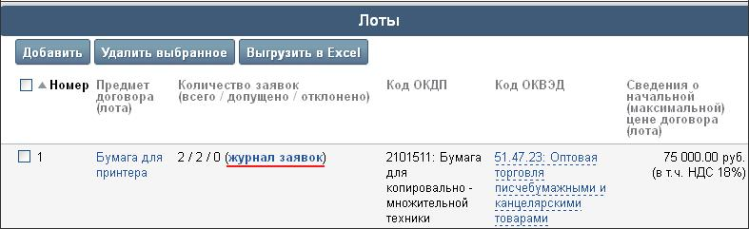

Рис. 11
На вкладке «Журнал заявок» отобразится список заявок, поданных на ЭТП (Рис.
12).
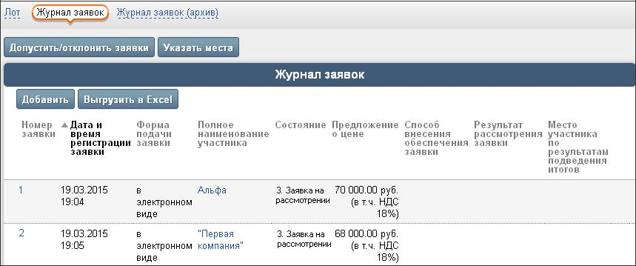

Рис. 12

Чтобы просмотреть информацию о заявке и ознакомится с файлами, приложенными к заявке, на вкладке «Журнал заявок» щелкните на номере заявки. На экране откроется карточка заявки.

На вкладке «Файлы» в открытой карточке заявки можно просмотреть список файлов, прикрепленных к ней.

6.2 Допуск и отказ в допуске заявок участников

Следующим этапом работы Организатора торгов является проведение процедуры рассмотрения заявок: допуск заявок, поступивших в систему от участников, или отказ в допуске.

Для того чтобы рассмотреть заявку участника и принять решение о ее (не)допуске, выполните следующие действия:
- Откройте журнал заявок (Рис. 11).

- На вкладке «Журнал заявок» нажмите кнопку «Допустить/отклонить заявки»
(Рис. 13).
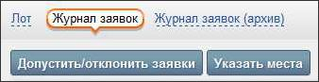

Рис. 13
На экране откроется форма «Рассмотрение заявок» (Рис. 14).

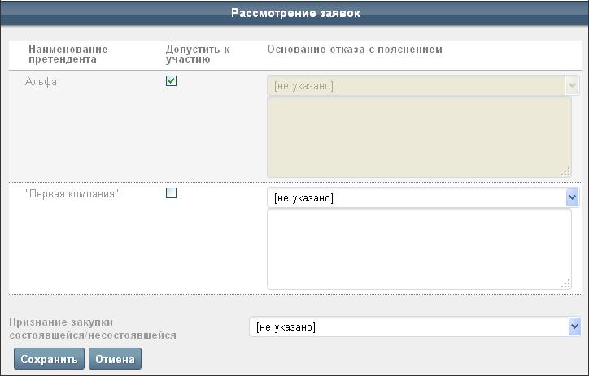

Рис. 14

- В столбце «Допустить к участию» установленный флажок означает, что допуск заявки к участию разрешен. Снятый флажок означает, что заявка будет отклонена. Для отклоненной заявки необходимо выбрать в столбце «Основание отказа с пояснением» основание отказа и при необходимости указать развернутое пояснение.

- Если не было подано/допущено ни одной заявки на участие в торгах по лоту или была допущена только одна заявка, то торги по лоту признаются несостоявшимися. В случае допуска только одной заявки в списке «Признание состоявшейся/несостоявшейся закупки» укажите соответствующее решение.

- Нажмите кнопку «Сохранить».

  - результате выполненных действий в списке заявок появится решение по заявке участника в столбце «Состояние», например, «Заявка допущена».

6.3 Определение мест для заявок участников

Если торги не признаны несостоявшимися, то после процедуры рассмотрения заявок Организатору торгов необходимо подвести итоги, указав места для каждой допущенной заявки участника.

Для того чтобы указать место заявки участника, выполните следующие действия:

- Откройте журнал заявок (Рис. 12).

- На вкладке «Журнал заявок» нажмите кнопку «Указать места» (Рис. 13).

- В открывшейся форме «Подведение итогов» укажите итоговое решение о присвоении участнику порядкового номера (места), а также место участника по результатам подведения итогов (Рис. 15).

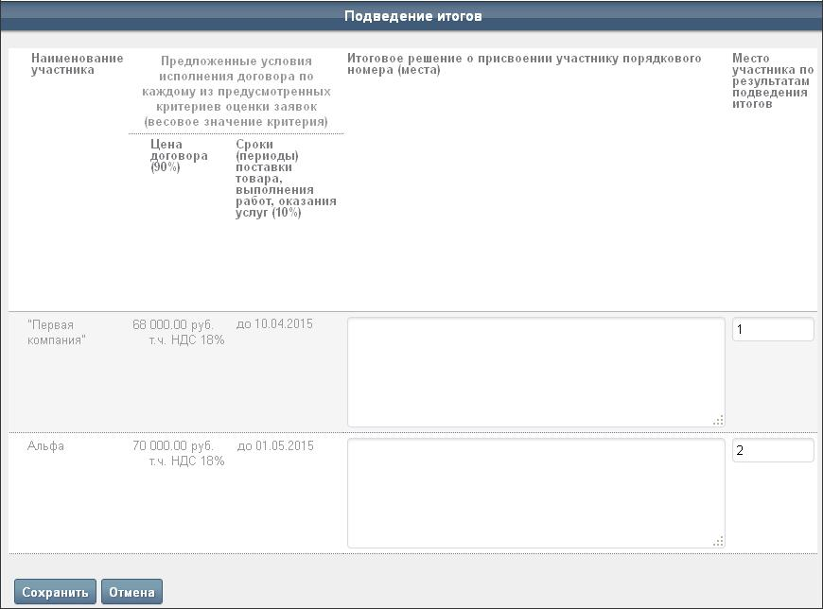

Рис. 15
- Нажмите кнопку «Сохранить».

Результат подведения итогов по участникам отобразится в столбце «Место участника по результатам подведения итогов» на вкладке «Журнал заявок» в карточке лота (Рис. 16).

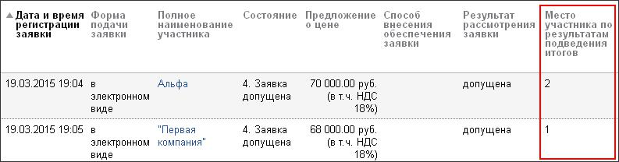

Рис. 16

Участник, заявке которого присвоено первое место, признается победителем торгов. Участник, заявке которого присвоено второе место, признается следующим за победителем.

7. Формирование протоколов по процедуре закупки

Для того чтобы сформировать протокол, выполните следующие действия:

- Откройте карточку закупки на вкладке «Заказ».

- В блоке «Сообщения» в поле «Тип сообщения» выберите соответствующее значение (например, «Протокол итогов анализа рынка») и нажмите кнопку

«Сформировать». (рис. 17)
Рис.17

- В форме «Редактирование параметров» в списке «Тип протокола» выберите соответствующее значение и заполните остальные необходимые данные. Фрагмент формы представлен на Рис. 18.
Рис.18
- Публикация протокола завершит процедуру закупки, поэтому в форме создания/редактирования протокола необходимо в блоке «Проведение этапа процедуры» выбрать признак «Закупка завершена», установив флажок в данном поле (Рис. 18).
- Нажмите кнопку «Сохранить».

- Чтобы просмотреть протокол, в карточке закупки в блоке «Сообщения» рядом с названием соответствующего извещения щелкните на ссылке «просмотр».

- Чтобы сгенерировать текст протокола, (в нашем примере) на вкладке «Протокол итогов анализа рынка» нажмите кнопку «Перегенерировать».

- Чтобы опубликовать протокол, на вкладке «Протокол итогов анализа рынка» под текстом сообщения введите пароль учетной записи Организатора торгов и нажмите кнопку «Отправить на размещение /объявить».

- После этого протокол будет опубликован на ЭТП.

